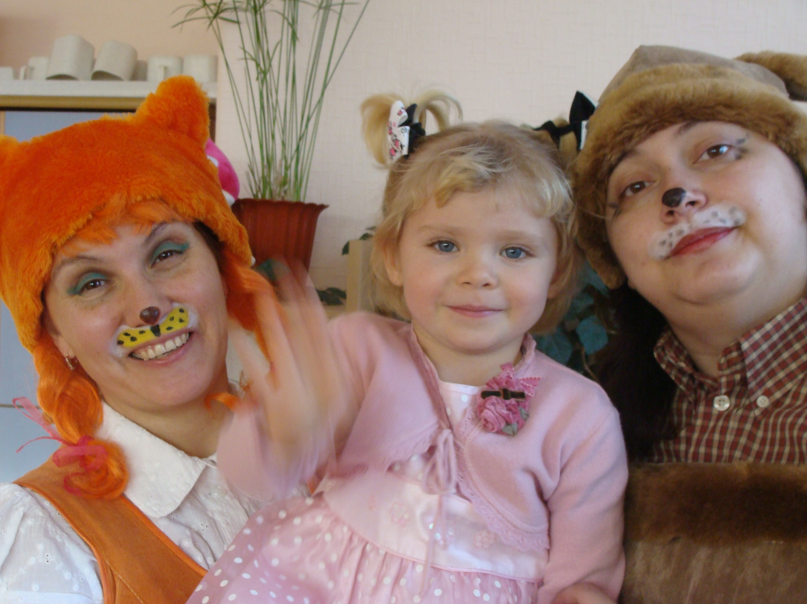

Сценарий дня рожденья для детей 3-5 лет.

Заюшкина избушка.

Зайка приходит в группу, поздравляет именинника, приглашает его в лес в свою избушку , чтобы там отпраздновать его День рожденья.
У входа в зал детей встречает Лиса.
Она интересуется, куда направляются дети? Когда выясняет, что малыши идут в гости к Зайке праздновать день рожденья, просит взять её с собой.
Лису приглашают и все вместе отправляются в дорогу по лесу: идут по пенечкам, по кочкам, по мостику, через норку и т.п. смотрят - далеко ли еще до избушки? Да вот она!

Лиса. Какая избушка красивая, да крепкая! ( Рассматривает её со всех сторон и заявляет, что будет жить в ней одна )

Зайка. И мы вместе с тобой! Ведь вместе веселей!

Лиса. Нет! Я ОДНА буду жить. Вас вон как много, мне тесно будет.

Зайка. А как же праздник? День рожденья? Где же нам праздновать?

Лиса. Вот на полянке и празднуйте. Не пущу, закроюсь на ключик, тут и одной места мало.

Зайка. Давайте думать, как её выгнать. Я один её не справлюсь, мне помощь нужна. А вот если зайчиков будет много - мы с Лисой быстро справимся.

Надеваем шапочку зайки на именинника, остальные дети - его помощники.

Зайка Для начала разомнемся, потанцуем .

Танцуем под музыку « Заинька, попляши».

Зайка А теперь, чтобы стать сильнее, нужно подкрепиться.

Собираем урожай морковки.

Лиса во время «сбора» урожая выглядывает, выходит из избушки, подсматривает за происходящим действием, просит у детей морковку.

Зайка. Подкрепились, стали сильными, морковь полезная, в ней много витаминов. Теперь пойдем Лису прогонять. Потопаем возле избушки, лапками похлопаем. Уходи, Лиса!

Лиса. Как выскочу, как выпрыгну! Полетят клочки по закоулочкам!

Зайка. Побежим прятаться в норку! …( дети прячутся в «тоннель»)

Зайка. Придумал, как нам быть. Давайте-ка собачку позовем! Она нам поможет!

Надеваем на именинника шапочку собачки, а ребята будут помогать

Собачки разминаются, чтобы стать сильными.

Танец « Аэробика для Бобика»-импровизация по показу взрослого. Превращаемся в собачек.

Зайка. Зарядку сделали, сразу стали сильней.

Проверяем силу.

Лиса тянет канат, состязаясь сначала с Зайкой. Побеждает его. Затем тянет с именинником, и проигрывает..

Лиса. Какой сильный ваш именинник, даже страшновато стало! Побегу в избушку, спрячусь там.

«Собачки» вместе с Зайчиком подходят к домику. Лают на Лису.

Лиса. Как выскочу…..(пугает малышей)

Зайка Надо позвать Мишку, он большой, справится с Лисой.

Надеваем шапочку медведя на именинника.

Мишки любят собирать шишки.

Собираем в маленькие корзиночки шишки, приносим их в большую, которую держит именинник.

Лиса бегает, мешает детям, переворачивает корзинки и высыпает шишки.

Зайка Мишкам надо подкрепиться, медку поесть.

« Танец с ложками возле бочки с медом».

«Мишки» идут к домику, рычат, выгоняют Лису.- «Уходи, Лиса вон!»
Лиса Как выскочу, как выпрыгну! Полетят клочки по закоулочкам....(выбегает, топая и сердясь)

Зайка Надо петушка позвать. Голосок у него звонкий, сапоги со шпорами…. Он Лису точно выгонит.

« Сели куры на забор»- дети танцуют, имитируя движения курочек, клюющих зернышки.

Именинник на стульчике после общего танца подходит к домику Лисы, крича: « Ку-ка-ре-ку! Уходи, Лиса, прочь!»

Зайка собирает всех в кружок , чтобы посовещаться, что же делать дальше. Лиса подслушивает.

Зайка. Раз Лиса не уходит, мы начнем праздновать день рожденья прямо на полянке.

Достает воздушный шарик, подбрасывает его, играя с детьми.

Лиса. Что это у тебя в лапках?

Зайка. Это то, без чего не бывает Дня Рождения.

Лиса спрашивает у именинника как называется этот предмет и просит показать. Как в него играть? Ей объясняют и дают поиграть самой.

Лиса. Мне очень нравится ваш шарик. Простите, что я была такой плохой, обещаю исправиться.
И ключик от избушки отдам, только разрешите с вами дружить, мне так понравилось шариком играть.

Дети прощают Лису, приглашают играть вместе.
Лиса и Зайка вбрасывают шары, дети играют под веселую музыку.

Лиса. А ведь пока я в домике сидела, время тоже зря не теряла, пирог испекла. Буду вас всех угощать.

Зайка. Это тоже то, без чего не бывает Дня рожденья – именинный каравай.

Поем для именинника Каравай.

Дарим подарок.

Реквизит и оборудование.
Мыльные пузыри.
Воздушные шары
Шапочки: Петушок, Собачка, Зайка, Мишка.
Ложки и бочонок.
Маленькие корзинки и 1 большая.
Шишки
Канат
Ширма
Морковки из ткани
Лес: пеньки, тоннель-нора, мостик, поленья…
Избушка
Ключик от избушки

